**3年2組で研究授業が行われました**

国語「サーカスのライオン」の３の場面の主人公「じんざ」の勇気についてみんなで考えました。心情曲線を使って、本文からじんざのやる気はどれくらいか話し合いました。

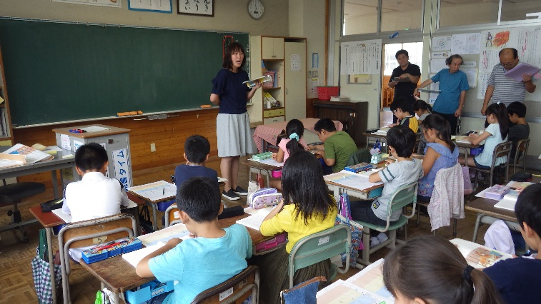　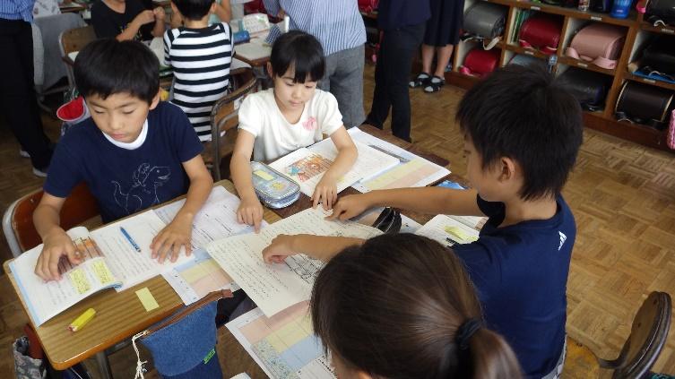

　　　　　　　　　　　　　　　　　　　　　　　　　じんざのやる気がわかるところに線を引て、理由を伝え　　　　ています

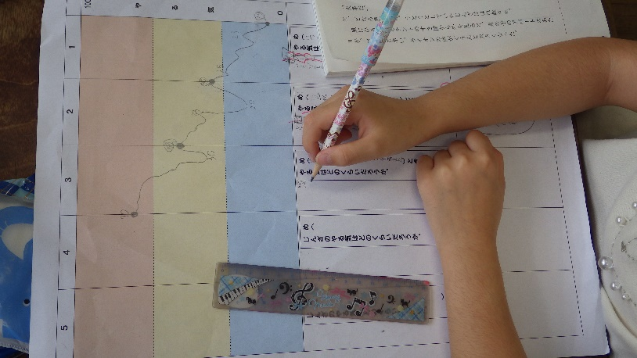　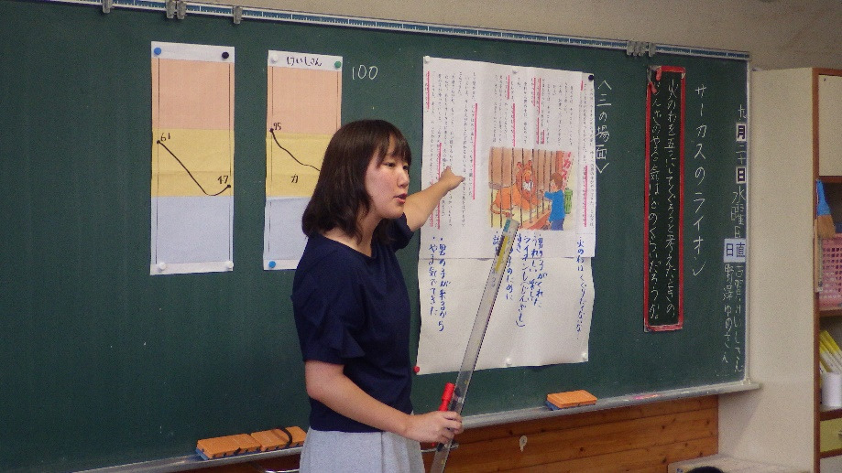

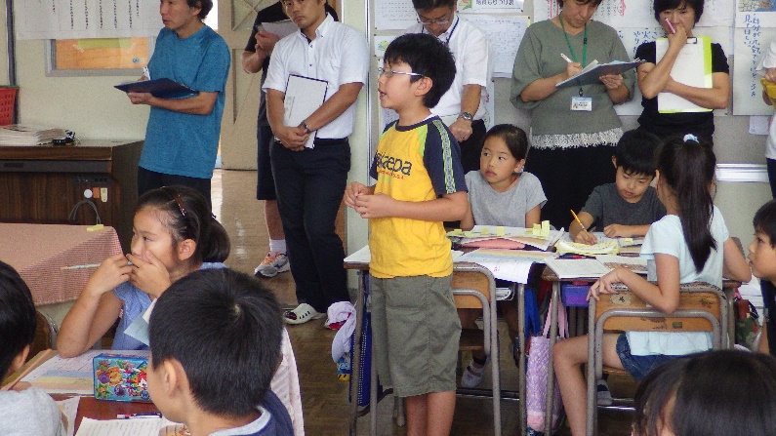

ぼくは、じんざのやる気は「６１」にしました。最後の「ようし、明日は五つにしてくぐりぬけてやろう」でやる気が上がったと思います。